实验二：控制结构
- 实验目的
- 掌握Java中的控制结构。
- 掌握选择判断结构及if语句和switch-case语句的使用。
- 掌握循环结构及for语句、while语句、do-while语句的使用。
- 掌握循环的嵌套及跳转语句break、continue、return语句的使用。

- 实验要求
- 独立上机完成实验，根据题目要求编写 Java程序并运行。
- 完成实验报告，在实验报告中必须包含程序源代码和运行结果截图。

- 实验内容
- 编写程序，提示用户输入笛卡尔平面上某一点的x,y坐标。在屏幕上输出该点是否原点、位于x轴、位于y轴、还是在特定象限上。例如：
用户输入 0 0, 提示“(0,0)是坐标原点”
用户输入 4 0, 提示：“(4,0)位于x轴上”
用户输入 0 -8, 提示：“(0,-8)位于y轴上”
用户输入 -2 5 ，提示：“(-2,5)位于第二象限”

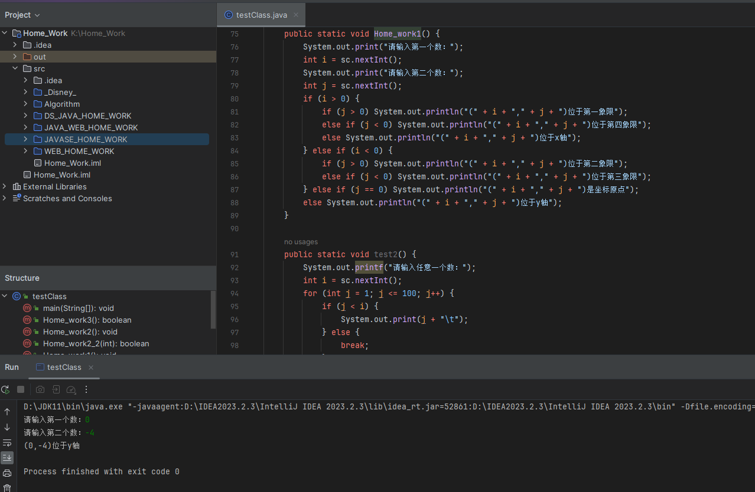
代码实现：
public static void Home_work1() {
System.out.print("请输入第一个数：");
int i = sc.nextInt();
System.out.print("请输入第二个数：");
int j = sc.nextInt();
if (i > 0) {
if (j > 0) System.out.println("(" + i + "," + j + ")位于第一象限");
else if (j < 0) System.out.println("(" + i + "," + j + ")位于第四象限");
else System.out.println("(" + i + "," + j + ")位于x轴");
} else if (i < 0) {
if (j > 0) System.out.println("(" + i + "," + j + ")位于第二象限");
else if (j < 0) System.out.println("(" + i + "," + j + ")位于第三象限");
} else if (j == 0) System.out.println("(" + i + "," + j + ")是坐标原点");
else System.out.println("(" + i + "," + j + ")位于y轴");
}

- 在屏幕上输出所有的水仙花数。水仙花数指一个三位数，其各位数字的立方和等于其自身。例如：153=1³+5³+3³。
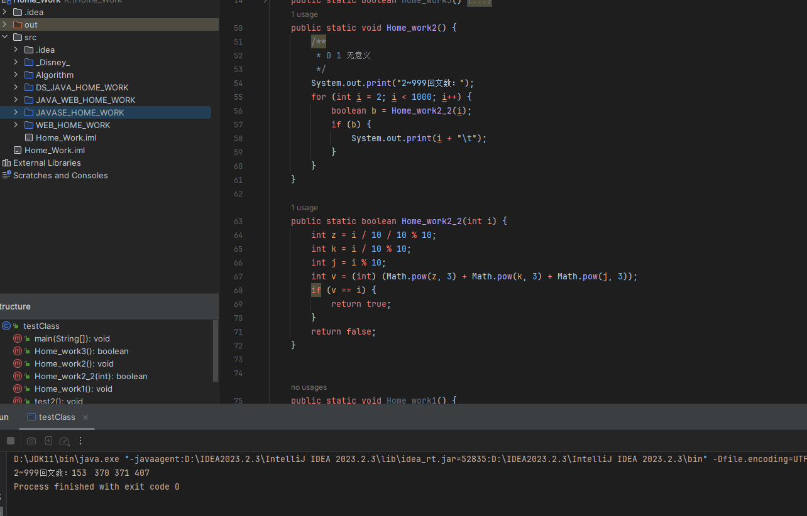

代码实现：
public static void Home_work2() {
/**
* 0 1 无意义
*/
System.out.print("2~999回文数：");
for (int i = 2; i < 1000; i++) {
boolean b = Home_work2_2(i);
if (b) {
System.out.print(i + "\t");
}
}
}

public static boolean Home_work2_2(int i) {
int z = i / 10 / 10 % 10;
int k = i / 10 % 10;
int j = i % 10;
int v = (int) (Math.pow(z, 3) + Math.pow(k, 3) + Math.pow(j, 3));
if (v == i) {
return true;
}
return false;
}

- 从键盘输入任意一个正整数，判断它是否回文数。回文数指正序和逆序都相同的数，如12321,3223等。输出判断结果。

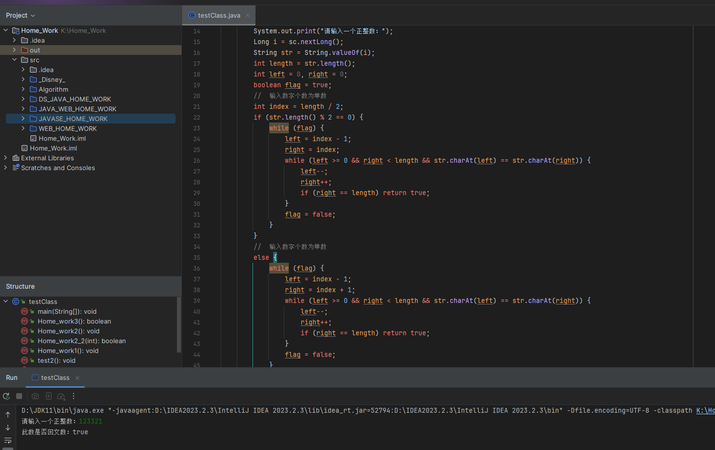

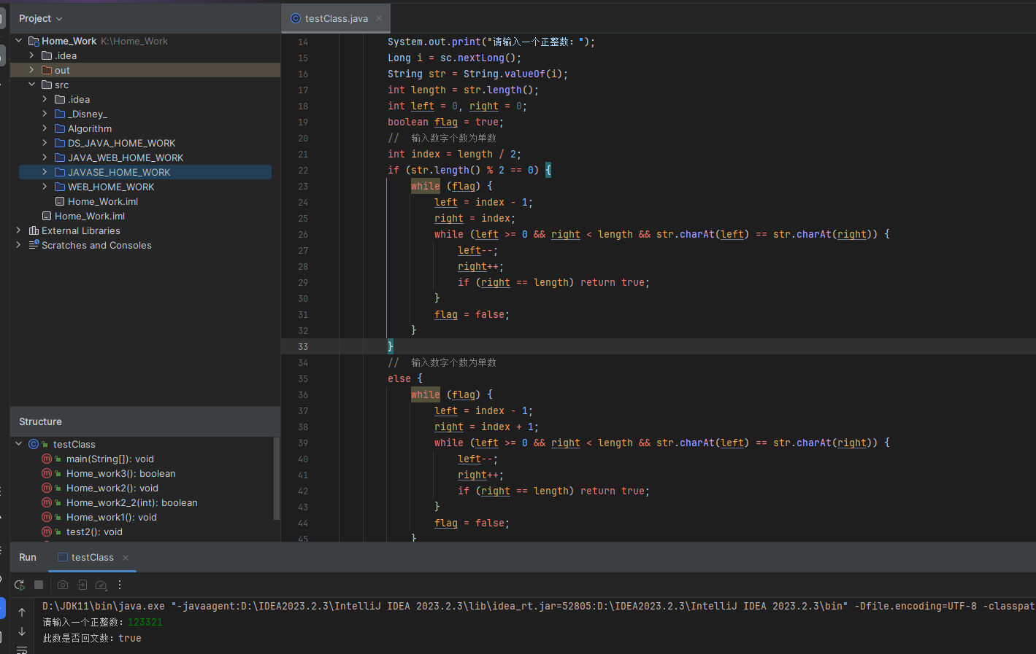
代码实现：
public static boolean Home_work3() {
System.out.print("请输入一个正整数：");
Long i = sc.nextLong();
String str = String.valueOf(i);
int length = str.length();
int left = 0, right = 0;
boolean flag = true;
// 输入数字个数为单数
int index = length / 2;
if (str.length() % 2 == 0) {
while (flag) {
left = index - 1;
right = index;
while (left >= 0 && right < length && str.charAt(left) == str.charAt(right)) {
left--;
right++;
if (right == length) return true;
}
flag = false;
}
}
// 输入数字个数为单数
else {
while (flag) {
left = index - 1;
right = index + 1;
while (left >= 0 && right < length && str.charAt(left) == str.charAt(right)) {
left--;
right++;
if (right == length) return true;
}
flag = false;
}
}
return false;
}
public static void Home_work2() {
/**
* 0 1 无意义
*/
System.out.print("2~999回文数：");
for (int i = 2; i < 1000; i++) {
boolean b = Home_work2_2(i);
if (b) {
System.out.print(i + "\t");
}
}
}

